PKP Polskie Linie Kolejowe S.A.
Biuro Komunikacji i Promocji
ul. Targowa 74, 03-734 Warszawa
tel. + 48 22 473 30 02
fax + 48 22 473 23 34
rzecznik@plk-sa.pl
www.plk-sa.pl

Warszawa, 5 marca 2018 r.

Informacja prasowa

Szybciej i bezpieczniej dzięki wymianie 245 rozjazdów
PKP Polskie Linie Kolejowe S.A. kontynuują program wymiany rozjazdów na sieci kolejowej. Zarządca infrastruktury podpisał drugą umowę na wymianę 142 rozjazdów w sześciu województwach m.in. na stacji w Elblągu, Bronowie, Zielonczynie, Poznaniu i Białogardzie. Inwestycja zapewni bezpieczniejszą i sprawniejszą podróż koleją. Łącznie w ramach projektu rozjazdowego PLK wymienią 245 rozjazdów.
Projekt rozjazdowy obejmuje montaż 245 nowych rozjazdów zlokalizowanych na 21 liniach kolejowych i 55 posterunkach ruchu w 12 województwach. Jego celem jest zwiększenie bezpieczeństwa oraz zapewnienie sprawnego przejazdu pociągów. Rozjazd jest ważnym elementem infrastruktury kolejowej umożliwiającym przejazd pociągów z jednego toru na drugi. Po zakończeniu inwestycji zwiększy się komfort podróży i prędkość przejazdu przez wymienione rozjazdy.
– Celem Krajowego Programu Kolejowego jest m.in. zwiększenie poziomu bezpieczeństwa. Projekty związane z wymianą rozjazdów oraz elementów infrastruktury kolejowej tworzą nowe możliwości sieci kolejowej w Polsce i lepsze warunki obsługi pociągów w relacjach zarówno regionalnych jak i międzynarodowych – mówi Andrzej Bittel, podsekretarz stanu w Ministerstwie Infrastruktury.
Podpisana w marcu umowa za ponad 127 mln netto obejmuje wymianę 142 rozjazdów na terenie województw: pomorskiego, zachodniopomorskiego, kujawsko-pomorskiego, wielkopolskiego, warmińsko-mazurskiego i łódzkiego. To część dużego projektu – pierwszą umowę, za ponad 80 mln zł netto na wymianę 103 rozjazdów w województwach południowej Polski, PLK podpisały w grudniu 2017 r.
– Nowe rozjazdy poprawią płynność ruchu pasażerskiego i towarowego oraz podniosą poziom bezpieczeństwa. To jedno z wielu zadań Krajowego Programu Kolejowego, realizowanego przez PKP Polskie Linie Kolejowe S.A., które likwidują punktowe ograniczenia prędkości i krok po kroku skracają czas podróży koleją – mówi Marek Olkiewicz, wiceprezes PKP Polskich Linii Kolejowych S.A.
Stare rozjazdy i przylegające do nich odcinki torów zostaną zdemontowane i zastąpione przez nowe. Ponad połowa wszystkich rozjazdów zostanie dostarczona na miejsce budowy na specjalnych wagonach-platformach w gotowych blokach. To gwarantuje sprawną wymianę.
Nowe urządzenia zapewnią sprawniejszy i bezpieczniejszy przejazd pociągów. Dotyczy to zwłaszcza ciężkich składów towarowych, które pojadą bardziej ekonomicznie bez konieczności zmiany prędkości – nawet 120 km/h. Dla zapewnienia sprawnego przejazdu pociągów zimą, rozjazdy zostaną wyposażone w elektryczne ogrzewanie. Gwarantuje to szybkie usuwanie śniegu i lodu, czyli dobre działanie urządzeń i bezpieczeństwo ruchu kolejowego w trudnych warunkach pogodowych.
Projekt „Poprawa bezpieczeństwa poprzez zabudowę nowych rozjazdów kolejowych o podwyższonym standardzie konstrukcyjnym – etap II” finansowana jest z Programu Operacyjnego Infrastruktura i Środowisko. Prace wykona konsorcjum firm Pomorskie Przedsiębiorstwo Mechaniczno-Torowe Sp. z o.o., i Schweerbau GmbH&Co KG oraz SBM Sp. z o.o. Montaż wszystkich 245 rozjazdów zaplanowany jest do końca tego roku.
Wymiana rozjazdów dla poprawy bezpieczeństwa
PKP Polskie Linie Kolejowe S.A. kontynuują realizację programu wymiany rozjazdów. W 2015 r. w ramach programu rozjazdowego zarządca infrastruktury zamontował 697 nowych rozjazdów na 31 liniach kolejowych i 142 posterunkach ruchu w 14 województwach. PLK wymieniają rozjazdy również podczas prac modernizacyjnych, prowadzonych w ramach Krajowego Programu Kolejowego. Tylko w 2017 roku w ramach inwestycji zabudowano ich prawie 600.
POIiŚ 5.2-20 pn.:"Poprawa bezpieczeństwa poprzez zabudowę nowych rozjazdów kolejowych o podwyższonym standardzie konstrukcyjnym "- Etap II ubiega się o dofinansowanie przez Unię Europejską ze środków Funduszu Spójności w ramach Programu Operacyjnego Infrastruktura i Środowisko.

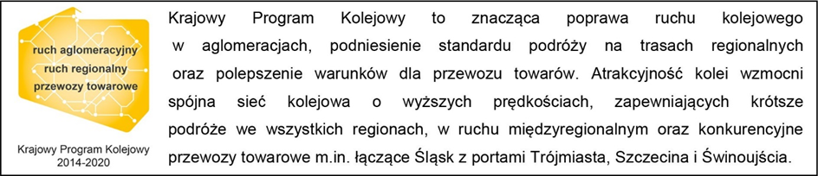
Kontakt dla mediów:
Mirosław Siemieniec
Rzecznik prasowy
PKP Polskie Linie Kolejowe S.A.
rzecznik@plk-sa.pl
694 480 239

